
TAS-652
TAS-653
TAS-655
TAS-656
TAS-657
TAS-658
TAS-659



الفراغ بدون حقيبة

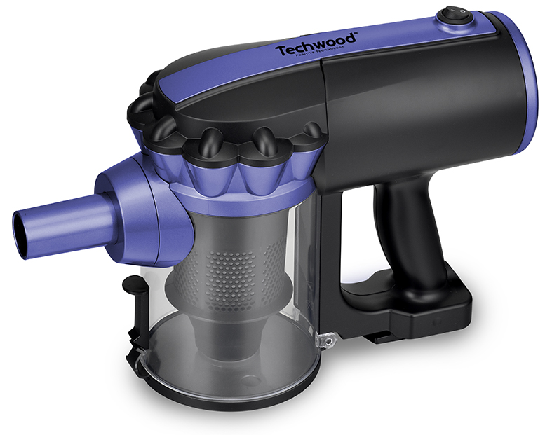
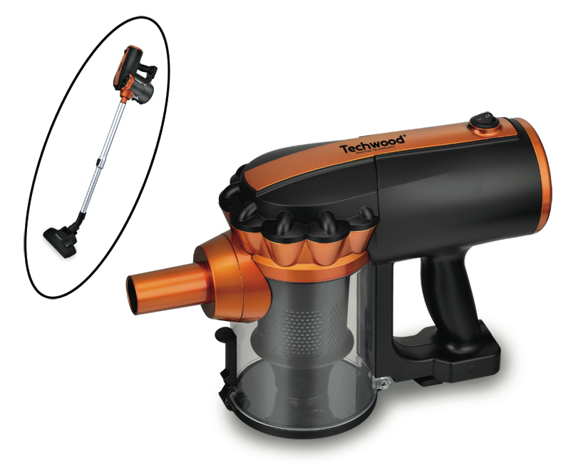
دليل المستخدم
TAS-655
TAS-653
TAS-656

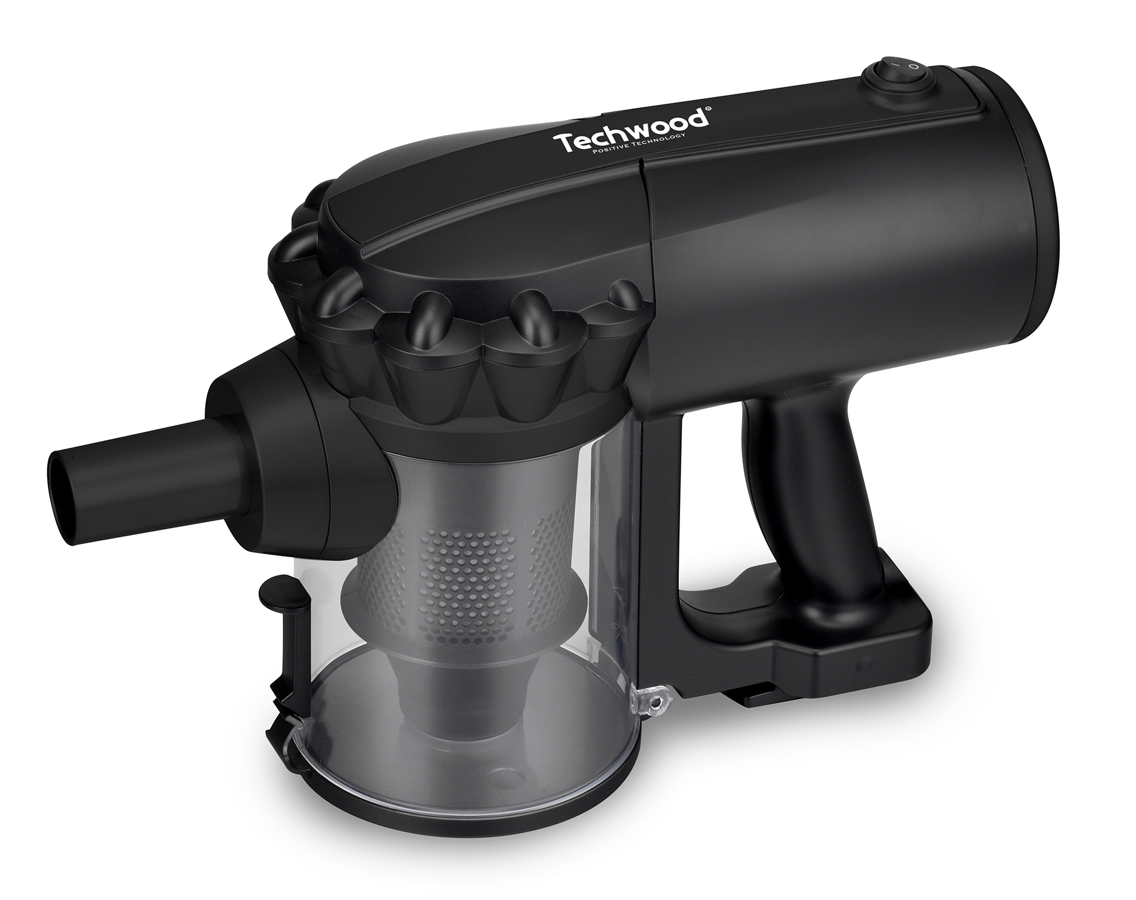
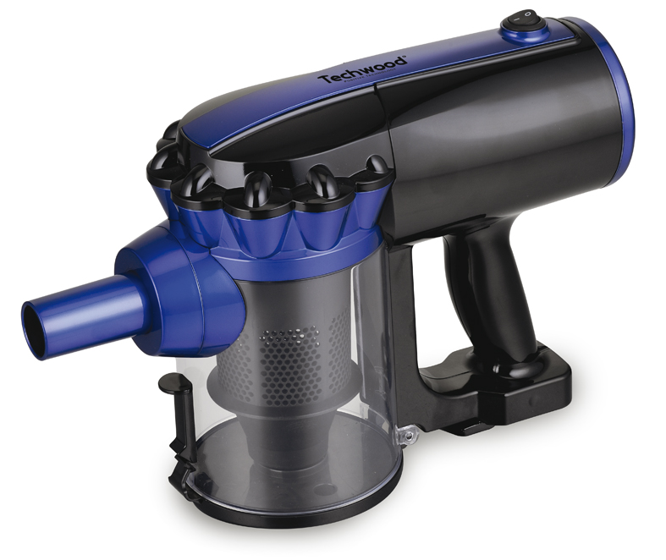
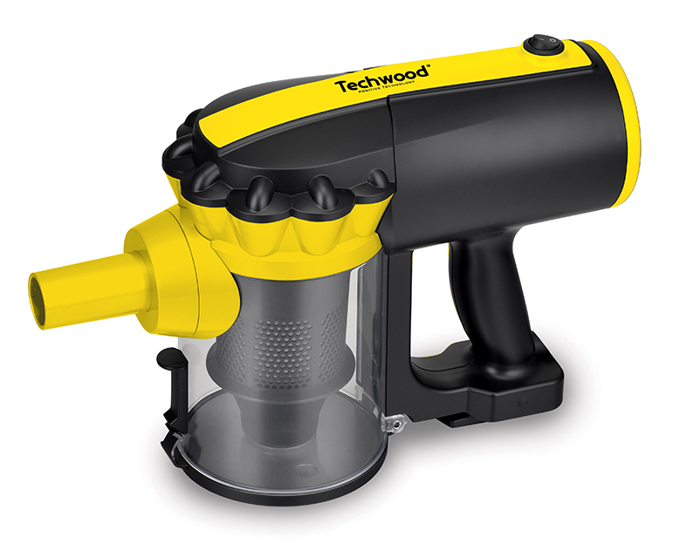
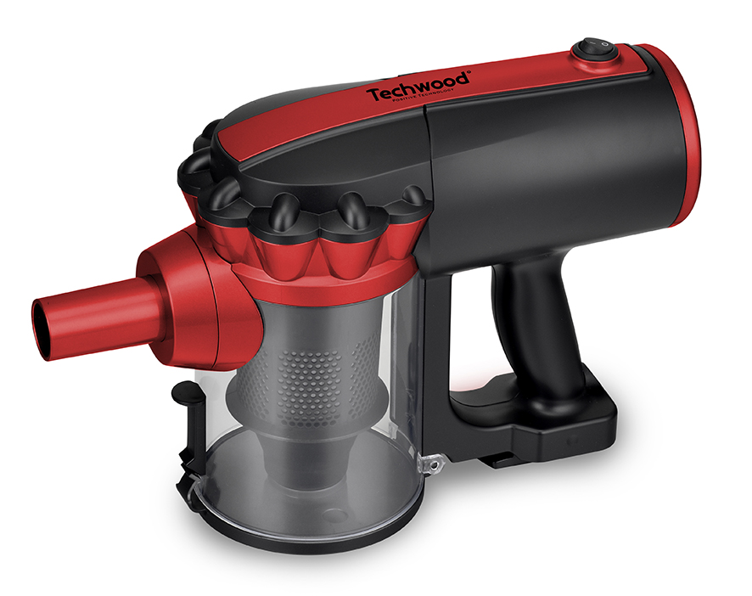
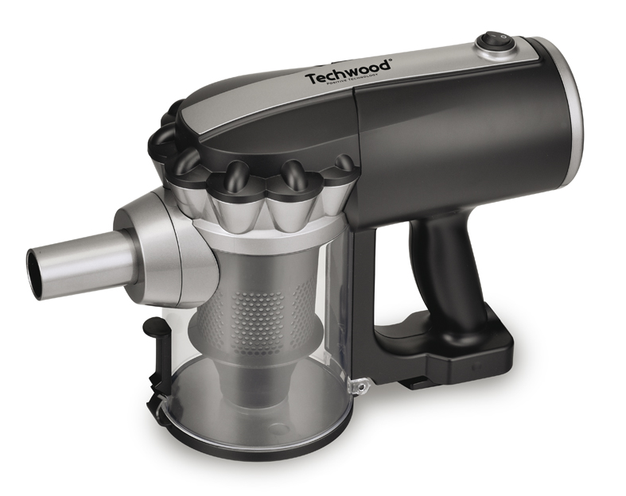
تحذيرات مهمة
TAS-652
TAS-659
TAS-657
TAS-658

عزيزي المستخدم ، قبل الاستخدام لأول مرة ، اقرأ هذه التعليمات للاستخدام وفقًا لتعليمات السلامة وتعليمات الاستخدام. أبلغ المستخدمين المحتملين بهذه التعليمات.
ابق هناك لاستخدام لاحق.
قم بفك عبوة الجهاز مع الاحتفاظ بكافة العبوات.

- اقرأ دليل التعليمات بعناية قبل استخدام هذا الجهاز.
- احتفظ بدليل التعليمات هذا.
- تحقق من أن جهد التركيب الكهربائي يتوافق مع الجهد المذكور على الجهاز.
- هذا الجهاز مخصص فقط للاستخدام المنزلي والاستخدامات المماثلة مثل:
- مطابخ الموظفين ، في المتاجر والمكاتب وأماكن العمل الأخرى.
- - بيئة نوع:
• بيوت المزرعة • السرير والإفطار.
- العملاء في الفنادق والموتيلات وأي نوع آخر من البيئة السكنية.
- استخدمه باتباع التعليمات الواردة في التعليمات.
- لا تستخدم هذا الجهاز أبدًا بالقرب من أحواض الاستحمام أو الاستحمام أو الأحواض أو الأوعية الأخرى التي تحتوي على الماء.
- لا تستخدم هذا الجهاز أبدًا بالقرب من رذاذ الماء.
- لا تستخدم هذا الجهاز بأيدي مبللة أو رطبة.
- إذا تبلل الجهاز عن طريق الخطأ ، قم بإزالة القابس على الفور من المقبس.
- أبلغ المستخدمين المحتملين بهذه التعليمات.
- لا تترك الجهاز أبدًا دون مراقبة أثناء استخدامه.
- يجب استخدام الجهاز للغرض المقصود. لا يمكن افتراض أي مسؤولية عن أي ضرر ، ربما يكون ناتجًا عن الاستخدام غير الصحيح أو سوء التعامل.
- يمكن استخدام هذا الجهاز من قبل الأطفال الذين تتراوح أعمارهم بين 8 سنوات وما فوق ، ومن قبل البالغين ، ذوي القدرات البدنية أو الحسية أو العقلية المنخفضة ، أو نقص الخبرة والمعرفة ، إذا تم تدريبهم والإشراف عليهم استخدامه بأمان وفهم المخاطر التي تنطوي عليها.
- يجب ألا يتم التنظيف والصيانة من قبل الأطفال دون إشراف.
- يجب الإشراف على الأطفال للتأكد من أنهم لا يلعبون مع الجهاز.
- احتفظ بهذا الجهاز وسلكه الكهربائي بعيدًا عن متناول الأطفال الذين تقل أعمارهم عن 8 سنوات ، مهما كانت حالته (تشغيل ، إيقاف ، تبريد).
- لحماية الأطفال ، لا تترك العبوات معلقة (أكياس بلاستيكية ، كرتون ، بوليسترين ، وما إلى ذلك) ولا تدعهم يلعبون مع الأفلام البلاستيكية:
هناك خطر الاختناق.
- من وقت لآخر ، افحص سلك الطاقة بحثًا عن أي تلف محتمل.
- لا تغمر الجهاز في الماء أو أي سائل آخر لأي سبب.
- لا تضع الجهاز في غسالة الصحون.
- لا تقم بتثبيت الجهاز بالقرب من الأسطح الساخنة.
- لا تستخدم أي جهاز مزود بسلك أو قابس تالف ، أو بعد تعطله أو تلفه في أي شيء.
- في حالة تلف كابل مصدر الطاقة ، يجب استبداله من قبل الشركة المصنعة أو خدمة ما بعد البيع أو الأشخاص المؤهلين بالمثل لتجنب أي خطر.
- افصل كبل إمداد الطاقة عن الشبكة الكهربائية قبل أي عملية تنظيف وصيانة وتركيب الملحقات.
- قم دائمًا بتثبيت هذا الجهاز في بيئة جافة. لا تستخدم هذا الجهاز أو تتركه في الخارج عندما تمطر.
- لا تستخدم أبدًا الملحقات التي لا توصي بها الشركة المصنعة. قد تشكل هذه خطراً على المستخدم ويمكن أن تتلف الجهاز.
- لا تستخدم أبدًا سلكًا أو موصلًا كهربائيًا بخلاف ذلك المرفق مع الجهاز.
- لا تحرك الجهاز أبدًا عن طريق سحبه من سلك التيار الكهربائي واحرص على عدم حبس سلك التيار الكهربائي بأي شكل من الأشكال.
- لا تلف سلك الطاقة حول الجهاز أو ثنيه.
- لا تسمح لسلك الطاقة بالتلامس مع الأجزاء الساخنة في هذا الجهاز.
- تأكد من تبريد الجهاز قبل تنظيفه وتخزينه.
- لا تلمس أبدًا أجزاء هذا الجهاز التي قد تصبح ساخنة جدًا أثناء الاستخدام. خطر الحروق.
- احرص على ألا تتلامس الأجزاء الساخنة للجهاز أبدًا مع المواد القابلة للاشتعال ، مثل الستائر والأقمشة وما إلى ذلك. أثناء تشغيله ، حيث يمكن أن يبدأ حريق.
- هذا الجهاز غير مخصص للاستخدام مع مؤقت خارجي أو نظام تحكم عن بعد.
- ضع الجهاز دائمًا على سطح مستو وثابت.
- تأكد من عدم تغطية الجهاز ولا تضع أي شيء عليه.
- قم دائمًا بإزالة القابس من مأخذ الحائط إذا لم يكن الجهاز قيد الاستخدام.
- عند استخدام سلك تمديد ، تأكد دائمًا من خلع الكابل تمامًا من البكرة.
- استخدم فقط أسلاك التمديد المعتمدة من CE. يجب أن تكون الطاقة المسموح بها 16 أمبير ، 250 فولت ، 3000 واط على الأقل.
- يمكن أن يتسبب العطل والاستخدام غير السليم في تلف الجهاز والتسبب في إصابة المستخدم.
- يتوافق هذا الجهاز مع المعايير المعمول بها فيما يتعلق بهذا النوع من المنتجات.
- لا ينبغي ترك الجهاز دون مراقبة عند توصيله بمصدر الطاقة الرئيسي.
- يجب عدم استخدام الجهاز ، إذا تم إسقاطه أو إذا ظهر عليه علامات تلف واضحة أو إذا تسرب.
- هذا الجهاز مخصص للاستخدام المنزلي فقط.

معلومات عامة

يعني الرمز "OPEN BOOK" توصية لقراءة الأشياء المهمة الواردة في الدليل.


يعني رمز "BIN" المشطوب ، والمختصر WEEE (نفايات المعدات الكهربائية والإلكترونية) ، أنه في نهاية عمرها ، يجب ألا يتم رميها في النفايات المنزلية ، ولكن يتم إيداعها في مركز الفرز المحلي. يساعد استرداد النفايات على الحفاظ على بيئتنا.
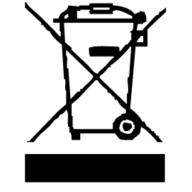

يضمن رمز "علامة CE" الامتثال للمعايير الأوروبية المنسقة الاختيارية ، التي تترجم المتطلبات الأساسية إلى المواصفات الفنية. هذه المعايير ليست إلزامية ولكنها تضمن الامتثال للمتطلبات الأساسية.


يشهد رمز بنفايات (تقييد استخدام بعض المواد الخطرة) المتعلقة بحماية البيئة على أنه بالنسبة لكل من المواد الخطرة الخمسة • الزئبق • الرصاص • الكروم سداسي التكافؤ • منتجات حماية اللهب من PBB و PBDE ، فإن أقصى تركيز هو يساوي أو أقل من 0.1٪ من وزن المادة المتجانسة و 0.01٪ للكادميوم السادس.
يعني الرمز "DOUBLE SQUARE" عزل مزدوج. كل من العزل الأولي والعزل الإضافي. لا يتطلب هذا الجهاز أي اتصال أرضي بموصل أرضي وقائي. ويقال أن المواد المعزولة المزدوجة من الدرجة الثانية.


يشير رمز "TRIMAN" إلى أن المستهلك مدعو للتخلص من المنتج كجزء من مجموعة منفصلة (على سبيل المثال ، صندوق الفرز ، ومركز إعادة التدوير ، ونقطة الإنزال الطوعية).

رمز "CMIM Marking" هو ضمان الامتثال للمعايير المغربية المنسقة ، الاختيارية ، التي تترجم المتطلبات الأساسية إلى مواصفات فنية. هذه المعايير ليست إلزامية ولكنها تضمن الامتثال للمتطلبات الأساسية.

لمزيد من المعلومات : http://www.quefairedemesdechets.fr

اول استخدام
قبل الاستخدام لأول مرة ، قم بإزالة الجهاز وجميع الملحقات بعناية.
قم بتنظيف الغطاء الخارجي والداخلي للجهاز بقطعة قماش مبللة ومسح الجاف.
استعمال

- قم بفك سلك الطاقة بالكامل.
- تحقق من أن الجهد الساري في البلد الذي تتواجد فيه يتوافق مع الجهد الموضح على الجهاز.
- قم بتوصيل الجهاز بمنفذ في حالة جيدة (مؤرض إذا كان الجهاز من الدرجة الأولى) ، لتجنب أي خطر.
- افصل كبل الطاقة عن الشبكة الكهربائية قبل أي تنظيف وصيانة وتركيب الملحقات.
- لا تقم أبدًا بتعديل الجهاز.

تعرف على جهازك
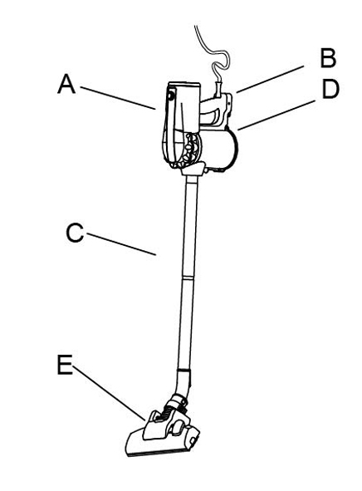

- مفتاح تشغيل / إيقاف
- مقبض
- انبوب امتصاص
- حجرة الغبار
- فرشاة لتنظيف الأرضية بالمكنسة الكهربائية

لا تستخدم الجهاز على الأسطح الرطبة. | لا تستخدم الجهاز في مكنسة كهربائية مضاءة أو سيجارة مضاءة أو رماد ساخن. | لا تستخدم الجهاز لشفط الإبر ، ودبابيس الرسم ، والدبابيس ، والمسامير ، والخيوط ، إلخ.
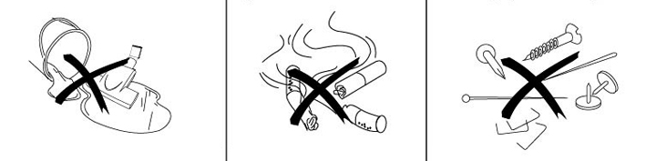

لا تضع الجهاز بالقرب من مصدر ساخن.
لا تعرقل مدخل الهواء أو مخرج التهوية.

تجميع الفراغ

إدخال أو إزالة الأنبوب المرن
افصل مأخذ التيار الكهربائي.
ضع نهاية الخرطوم في مدخل الهواء (على الخزان).
ثبت فرشاة الأرضية على الطرف الآخر من الأنبوب.

استعمال

- قم بفك الكابل عن طريق تدوير الدعم 180 درجة وتوصيل القابس بمأخذ الحائط.
- اضغط على زر تشغيل / إيقاف تشغيل الجهاز أو إيقاف تشغيله. الجهاز يعمل.
- اضبط الزاوية بين الفرشاة والجسم عن طريق تدوير المقبض.
- لإيقاف الجهاز ، اضغط على زر تشغيل / إيقاف وفصل القابس من مأخذ الحائط.
- قم بتدوير بكرة الكابل 180 درجة لتخزين الكابل.

وضع فرشاة الكلمة

الموضع 1 (يتم الضغط على الزر باتجاه الجزء الخلفي من الفرشاة.)
الفرشاة في وضع ممتد لتفريغ الأرضيات الصلبة ، وبلاط الباركيه.
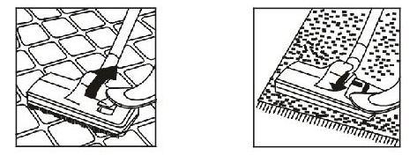

الموضع 2 (يتم الضغط على الزر باتجاه مقدمة الفرشاة.)
تراجعت الفرشاة إلى البسط والسجاد.

تفريغ حاوية الغبار

- افصل الجهاز من مصدر التيار الكهربائي
- افتح الفتحة (تحت الجهاز)
- أخرج مرشح الغبار ونظفه (انظر الفقرة التالية)
- قم بتفريغ وتنظيف حاوية الغبار.
- بعد التجفيف ، ضع الفلتر في مكانه مرة أخرى وأغلق الفتحة.

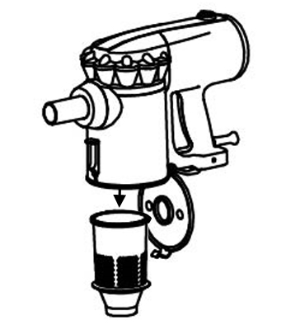
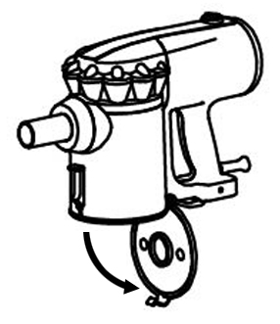

نظف مرشح الرغوة
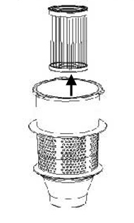
- بعد إزالة الفلتر من المكنسة الكهربائية ، أخرج مرشح الرغوة عندما يكون متسخًا.
- تنظيفه بالماء (ربما مع القليل من المنظفات)
- شطف جيدا بلطف!
- اتركه يجف بشكل طبيعي ، وعندما يجف ، ضعه مرة أخرى في الفلتر وأعد الفلتر مرة أخرى إلى حاوية الغبار.
ملاحظة: لا تستخدم أبدًا الفراغ بدون الفلتر.

التنظيف والصيانة

- افصل الجهاز دائمًا واتركه يبرد قبل تنظيفه.
- نظف الجزء الخارجي من الجهاز باستخدام إسفنجة أو قطعة قماش مبللة قليلاً.
- لا تغمر الجهاز أبدًا في الماء أو أي سائل آخر!
- لم أستعمل أبدا منتجات جلخ ، فرشاة سلك أو أي شيء حاد آخر.

حذاري :
لا تغسل المرشح في الغسالة.
لا تجففه باستخدام سخان كهربائي.
لا تقم بتنظيف الجزء الخارجي من المكنسة الكهربائية بالوقود أو الزيت. لتنظيفه ، افركه بالماء والصابون السائل المعتدل.

تخزين

- تأكد من أن الجهاز بارد وجاف تمامًا.
- لا تلف السلك الكهربائي حول الجهاز ، فقد يؤدي ذلك إلى تلفه.
- احتفظ بالجهاز في مكان بارد وجاف ، بعيدًا عن متناول الأطفال.

ضمان

قبل التسليم ، تخضع جميع منتجاتنا لرقابة صارمة.
هذا الجهاز مضمون لمدة 24 شهرًا من تاريخ الشراء من قبل المستهلك.
الوثائق الداعمة هي:
• الفاتورة و
• شهادة الضمان (الموجودة على جانب أو أسفل الصندوق) مختومة ومكملة.
بدون هذه المستندات الداعمة ، لا يمكن إجراء استبدال مجاني أو إصلاح مجاني.
خلال فترة الضمان ، نعتني ، مجانًا ، بالأعطال في الجهاز أو الملحقات ، الناشئة عن عيب في المواد أو التصنيع عن طريق الإصلاح أو الاستبدال.
لا تؤدي خدمات الضمان إلى تمديد فترة الضمان ولا تؤدي إلى ضمان جديد!
في حالة المطالبة بالضمان ، أعد الجهاز بالكامل إلى الوكيل ،
في عبوته الأصليةيرافقه دليل الشراء.
إن كسر الزجاج أو الأجزاء البلاستيكية هو مسؤوليتك في جميع الأحوال
عيوب في الملحقات أو الأجزاء التي ترتدي (على سبيل المثال: فرش السيارات ، الخطافات ، أحزمة القيادة ، جهاز التحكم عن بعد الاحتياطي ، فرش الأسنان الاحتياطية ، شفرات المنشار ، إلخ) بالإضافة إلى التنظيف ، لا يتم ضمان صيانة الأجزاء المستبدلة أو استبدالها ، وبالتالي فهي تدفع!
في حالة التدخل الأجنبي ينقضي الضمان.
بعد انتهاء فترة الضمان ، يمكن إجراء إصلاحات مقابل الدفع من قبل خدمة تجارية أو إصلاح متخصصة.
في حالة التدخل الأجنبي ينقضي الضمان.

خصائص تقنية

علامة | TECHWOOD
مرجع | TAS-652 + TAS-653 + TAS-655  TAS-656 + TAS-657 + TAS-658  TAS-659
الجهد االكهربى | 220-240 فولت
تكرر | 50/60 هرتز
قوة الإدخال الاسمية | 600 واط
مصنوع | في جمهورية الصين الشعبية

المكنسة الكهربائية للاستخدام العامل ((نموذجس تم اختبار TAS-652 + TAS-653 + TAS-655 + TAS-656 + TAS-657 + TAS-658 + TAS-659) وفقًا للمعيار EN 60312-1: 2017 ويلبي متطلبات التنظيم (الاتحاد الأوروبي) 666/2013 للمكانس الكهربائية.

المواصفات عرضة للتغيير دون إشعار

تنبيه: في حالة حدوث خطأ ، لا تفتح العلبة ولكن اتصل بفني مؤهل للإصلاحات.

يتوافق هذا الجهاز مع توجيهات CE ، تم اختباره وفقًا لجميع التوجيهات الأوروبية المعمول بها ، مثل: التوافق الكهرومغناطيسي (EMC) والجهد المنخفض (LVD).

هذا الجهاز لديه تم تصميمه و صنع باحترام من الماضي اللوائح و المتطلبات الفنية من حيث السلامة.

Produit importé par Sotech International
" LE PERIPOLE " N°A-107
33, Avenue du Marechal de Lattre de Tassigny
94120 Fontenay sous bois - France

